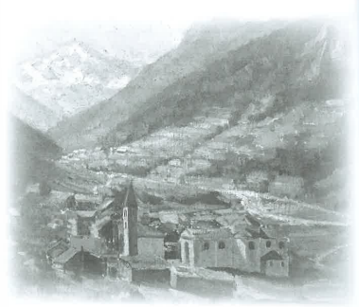
La nouva éillise de la parotse de Vassavarentse

XV

LA RESERVA DE TSASSE de la Meison Royala s'epate su treis combes, quatro en comptent etot Tsamportcher, yeu lo Rei Vitor l’at encomenchà ses aventeures a meitchà dis ans ‘50. Apris, toteun, quand l’at decuvert Cogne et surtot Vassavarentse, Dondénaz de Tsamportcher l'est itaye tchica abandonaye. Rima, i contrero, l’est todzor itaye pitout a l’ecart, belle se deferentes montagnes di couté dis beques que baillont su la Vassavarentse, sont itayes finque atsetayes.
An bona partia de tot l'ensemblo de cit territoero l’ant loyà-la les consorts, dimenque les Comeunes l'ant cédâ tcheuts les drouets de tsasse i Rei. La recougnissance de la Meison Royala l’est itaye todzor remarcabla, surtot per Cogne et per Vassavarentse que sont venues, per les Souverains, les daves localitâs les pi priviledzayes. Tant per fére renque un eisemplo, la nouva éillise de Vassavarentse a Dégioz l’est itaye batia dens lo 1889, merci is ofros de rei Humbert.
Per les gardes, que dapremier vegnavont cherdus entremi les pi bons tsacheurs et braconiers (apris ceta reilla l'est alaye en perdent) se sât que lo miou l’ére preu de fére todzor servicho dens la Comeuna ou finque dens lo veladzo de yeu l’érant originero. Di mouente, l’ariant voulu rester lo pi protso possiblo. Sovent, toteun, acapitave que, surtot p’invioner, faillet aler tot d’un atro couté, paré coment l'est acapitâ a Vitorien, mandâ “a se fére les ous” en Sarvaneire.
L'ére toteun pâs lo solet: un David d’Entrou l’ére itâ destinâ a Vanontey de Cogne, un Carlin de Molère de Vassavarentse l’ére-t-alâ en Lillaz — todzor de Cogne — dous Charruaz de Vieyes l’érant su en Rima, en Rima l’ére etot un Bérard de Sarvaneire que devant l'ére itâ mandâ a Tsamportcher, un Dégioz di Créton de Vassavarentse l'ére a Sent-Dzordo et un Dayné de Rovenaud — de Vassavarentse etot — fejet servicho bâs en Entrou.
Lo comandant l’ayet lo devoer de miclier tchica les cartes, mis dens cit

